# 引言

## 编写目的

该系统是专门为建立起学生及老师之间的联系而形成的软件，既为老师提供了检查学生作业的便利性，又辅助提醒学生独立完成作业。多次作业雷同不改者上传教务系统由学校辅助管理。也为学生提供自身作业雷同度分析并在作业雷同度不符合规定要求后及时并多次邮件或短信通知以起提醒作用.为了能更好的获取用户的需求，我们基于针对作业及资料文件管理的前期调查进行了全面深入探讨和分析，得出这份软件需求规格说明书。该需求说明书明确了系统应具有的功能模块，使系统开发者能清楚的了解到用户的需求。

该需求规格说明书编制目的是明确本系统的详细需求，供用户确认系统的功能和性能，和用户形成一致的理解和确认，作为进一步详细设计软件的基础。

## 项目背景

本次待开发项目为: 作业雷同度分析系统

教师用户通过使用该软件在移动终端完成作业查重、等等.

学生用户通过使用该软件在移动终端完成查看作业的雷同程度，及时被通知并进行修改或重做.

## 预期读者和阅读建议

此需求规格说明书针对项目经理、设计人员、开发人员、用户及测试人员。本文分别介绍了产品的说明、用户功能及运行环境，系统的功能的具体描述。

## 项目范围

初期该软件面向教师和学生用户群体，后期增加培训机构及其他用户类型.

## 参考资料

[计算机软件文档编制规范GB-T8567-2006](http://www.doc88.com/p-8179916737283.html)

# 总体描述

## 目标

### 开发背景

以下基于两个群体用户的特点进行描述:

学生：

目前，大多数学生在平时忙碌的时候会时常忘记要写作业或者在写作业时遇到一些困难不去解决而是抄袭的习惯; 在期末复习时候，需要自行学习并巩固，由于基础不牢与亏欠太多，期末考试后有大概率会挂科。此过程中，无疑耗费了更多的时间精力.

教师：

在课时不多的情况下，对于每部分教学内容的介绍往往不会有太多重复，因此对于能力不足或学习状态不好的学生而言独立完成作业并不是一件很容易的事;这时候就会有抄袭的现象产生，明知这是一种恶性循环但是作为老师很着急也比较无奈，毕竟独立完成作业是深化知识,巩固知识,检查学习效果的重要手段,也是复习与应用相结合的主要形式。

从某种程度上，在为老师提供便利性的同时，我们也希望学生可以明白独立完成作业的重要性。.

### 开发意图

减少老师在进行查重相关工作时所投入的工作量，辅助提升学生的作业完成质量并且为老师可以及时通知学生独立完成作业提供便利性; 在项目开发过程中，加强合作意识，培养团队合作实践能力;旨在软件使用流畅，可维护性强，服务提供针对性强。

### 应用目标

各高校教师及大学生群体

### 产品前景

市场分析:

目前已存在的paperok、papercool等产品，但是费用较高，且软件较为复杂，针对作业并不需要太丰富的模块细化。很难在应用上得到普及，没有真正地解决用户的需求所在。

竞争优势:

面向学生，针对性地提出自动及时并多次提醒功能，能有效地解决学生抄袭作业的情况及减少学生期末测验的挂科率.

面向老师, 提供便利的查重方式，减少对课堂时间的占用;提供对学生完成质量的信息化整理，减少手工统计的人力付出.

## 用户特点

### 最终用户及特点

该软件的主要的用户有两类，一是学生，二是教师。二者分别具有以下的特点：

学生：使用该软件的主要目的是评测当天的作业质量（内容重复率）并且通过数据的形式进行提醒。同时能够及时接收作业督促通知，此外可以获取学习资料，并且通过软件的整理功能，方便自己复习的时候能够方便的查找到自己需要的，减少在寻找资料上浪费的时间。 教师：使用该软件的主要目的是在当天及时发布作业，并且收集学生提交的作业并作出评价，利用课余时间零碎化讲解作业同时可以上传自己的教学资源并且即时查看学生的作业完成次数。

### 软件使用频度

软件正常使用频率：在非假日期间每天都要使用。

### 用户场景

1、背景：

（1）典型用户：

|  |  |
| --- | --- |
| **姓名：** | **张某某** |
| 性别： | 男 |
| 身份： | 数学专业大一学生 |
| 个人情况： | 上课经常走神，特别是下课前的几分钟，导致作业独立完成需要大量时间。 |
| 典型场景： | 每次快下课的时候总是没有注意听老师讲的细节，回到宿舍总是忘记完成作业，第二天要检查作业时才赶紧抄同学作业。 |
| 典型描述： | 希望有外力存在让我独立完成作业。 |

|  |  |
| --- | --- |
| **姓名：** | **刘某某** |
| 性别： | 男 |
| 身份： | 软件工程专业大二学生 |
| 个人情况： | 经常上课打瞌睡，没有及时上交作业 |
| 典型场景： | 每次复习时拿出抄袭的作业，发现什么自己还是一头雾水 |
| 典型描述： | 作业只有自己完成复习时才有效。 |

|  |  |
| --- | --- |
| **姓名：** | **王某某** |
| 性别： | 女 |
| 身份： | 计算机专业大二学生 |
| 个人情况： | 学霸，成绩优异 |
| 典型场景： | 每次有很多同学问自己借作业，不想外借时又不知道该如何拒绝同学，心里会很不舒服。如果能让我安心的学习，我的成绩能更好 |
| 典型描述： | 减少无用功，提高学习成绩 |

|  |  |
| --- | --- |
| **姓名：** | **王某某** |
| 性别： | 女 |
| 身份： | 计算机专业老师 |
| 个人情况： | 为人严禁认真，一切为了学生出发 |

|  |  |
| --- | --- |
| **姓名：** | **王某某** |
| 典型场景： | 每次上课总是短短的2个45分钟，又要花一部分的时间在书写，点名，讲评作业上，确实有部分学生无法跟上进度导致作业抄袭、 |
| 典型描述： | 一切为了学生的未来 |

（2）用户需求和待解决问题

学生：一些因素导致没有能够及时了解到当天作业情况，课后由于其他原因忘记写作业，针对自己抄袭或者不清楚的作业题目始终一头雾水得不到解决，在复习阶段要花费大量时间去寻找和整理学习资料，浪费了大量的时间和精力。

教师：平时批改作业总感觉有很大的雷同度，正确率也非常高，但是期末时情况却很严峻。许多同学的答卷上并没有认真学习过的痕迹。挂科率居高不下。

（3）假设：

A、软件功能全部实现

B、上述用户使用了本软件

2、场景

叮叮叮，下课了。张某某骑着小黄车回到宿舍，手机发出震动，收到一条信息：“今天的高数作业P122 23、24、31。请同学们务必独立完成作业，及时上交。”张某某大笑：“再也不用临时抱佛脚了。”

在宿舍，由于昨天晚上熬夜敲代码刘某某在今天的线代课上打了一整节的瞌睡，看了看今天布置的作业感觉非常困难。刘某某洗漱完吃了早点便找出去找了间自习室认真的照着课件复习起来，独立完成作业之后通过了软件的审核。

又是一年期末前夕，王某某打开作业本，看着曾经认真思考过的内容，露出了开心的笑容，心里默默想着，今年一定要拿下第一名。

放学回到家中，王老师打开软件登入后，查看了作业的重复率，这样一来就可以对学生进行一定的督促了。

期末了，杜老师通过软件帮助学生独立作业的功能，班上的挂科率有了显著的下降。

* 1. **功能需求**

**系统顶层分析：**

F4班级雷同情况

F3个人雷同情况

F5作业上传

F2检测反馈

S1 学生

F1作业上传

作业雷同系统

S3 教务处

S2 教师

**系统第一层分析：**

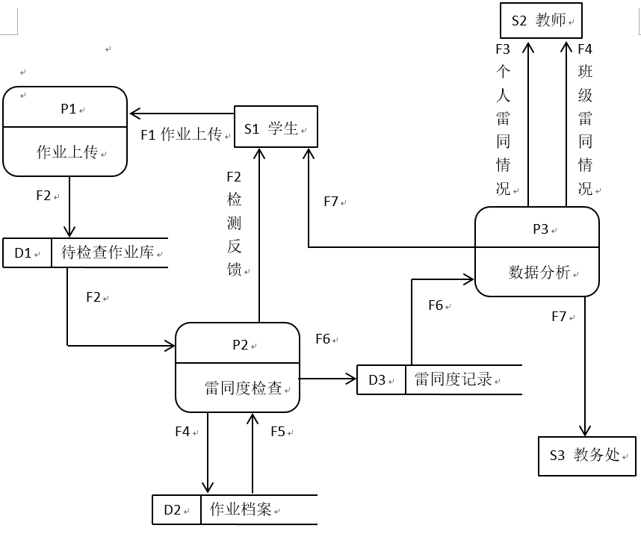

**雷同度检测模块细化：**

S3 教务处

S1 学生

P1

抄袭次数

P1

抄袭判断

D

抄袭库（个人）

D

雷同度记录

D

抄袭库（班级）

S2 教师

**数据分析模块细化：**

S1 学生

重传或无效

D4

待检查作业

P

学生反馈

P

检查提交次数

最终雷同度

P1

输出判断

D

雷同度记录

P

数据重复度检查

D

作业题档案

**作业上传模块细化：**

电子形式作业

电子

F

D1

待检查作业库

D4

课程档案

F

电子形式

S1 学生

P1

图片作业转化为电子版

纸质

D3

学生档案

P1

个人信息

F1作业上传

P1

作业科目，次数

**2.4假定和约束**

**2.4.1 假定**

( 1 ) 可操作性：假定使用的用户在经过一段时间熟悉之后，可以灵活地操作本系统。( 2 ) 用户支持：假定在本系统开发的各个环节中得到用户的有效支持和配合。

( 3 ) 技术支持：假定开发初期，项目成员充分理解本系统的需求，并掌握一定的开发语言基础。在开发过程中遇到技术问题，可以及时得到老师的指导与帮助。

( 4 ) 人员配合：假定项目所有成员在项目开发过程中积极配合，并且不会产生突发情况的而导致项目成员无法正常参与开发工作。( 5 ) 时间限定：假定项目的截止时间不会提前。

( 6 ) 需求限定：假定项目需求确定之后，不会有太大改变。

**2.4.2 约束**

人员约束：

团队成员均为大三学生，共 4人。

管理约束：

( 1 ) 本次开发，实行以一人担任项目管理者，分工合作的模式进行。力求每个人的分工涉及开发过程中的所有流程，并能够按照进度表进行，开发过程中遇到的问题将通过项目会议得到一致的解决。

( 2 ) 项目成员需要明确自身责任，按时完成自身任务，互相配合。遇到问题时，项目管理者必须能够有效进行协调，使项目得到快速、有效的推进。

技术约束：

( 1 ) 项目成员在相关开发语言掌握方面存在一定欠缺，缺乏相关项目经验，在文档编写方面也有待提升。( 2 ) 项目成员在美工方面非专业人士，能力有限。